**19 сентября 2024 года состоится Всероссийское родительское собрание «Россия – мои горизонты» в рамках реализации профориентационного минимума**

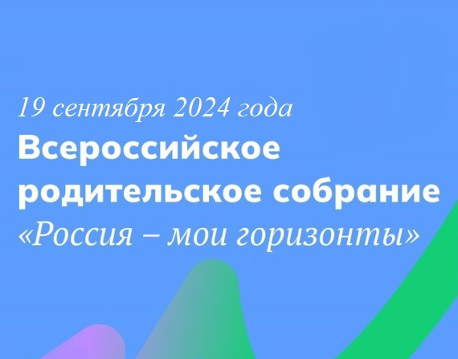

﻿﻿

В рамках федерального проекта «Успех каждого ребенка» национального проекта «Образование» в 2024 году продолжается реализация проекта «Билет в будущее», целью которого является формирование готовности к профессиональному самоопределению обучающихся 6-11 классов.  Также с 1 сентября 2023 года во всех общеобразовательных организациях Российской Федерации внедрена Единая модель профориентации.

В рамках Единой модели профориентации проводится Всероссийское родительское собрание «Россия – мои горизонты». Для всех субъектов Российской Федерации устанавливается единый день– 19 сентября 2024 года.

Приглашаем родителей (законных представителей) принять участие во Всероссийском родительском собрании. Мероприятие призвано подчеркнуть значимость профессиональной ориентации. На родительском собрании будут представлены актуальные инструменты, позволяющие сформировать готовность школьников к профессиональному самоопределению.

Материалы для организации и проведения мероприятия размещены на платформе bvbinfo.ru в разделе «Взаимодействие с родителями»: ссылка на ресурс [https://kb.bvbinfo.ru/?section=vzaimodejstvie-s-rodit..](https://vk.com/away.php?to=https%3A%2F%2Fkb.bvbinfo.ru%2F%3Fsection%3Dvzaimodejstvie-s-roditelyami&post=-207575451_3340&cc_key=) Пакет материалов включает в себя план и сценарий проведения собрания, а также мультимедийные блоки и методические рекомендации.